Сайт

Цей сайт не є чимось серйозним, не звертайте увагу, якщо буде ,щось, що може вас не задоволити.

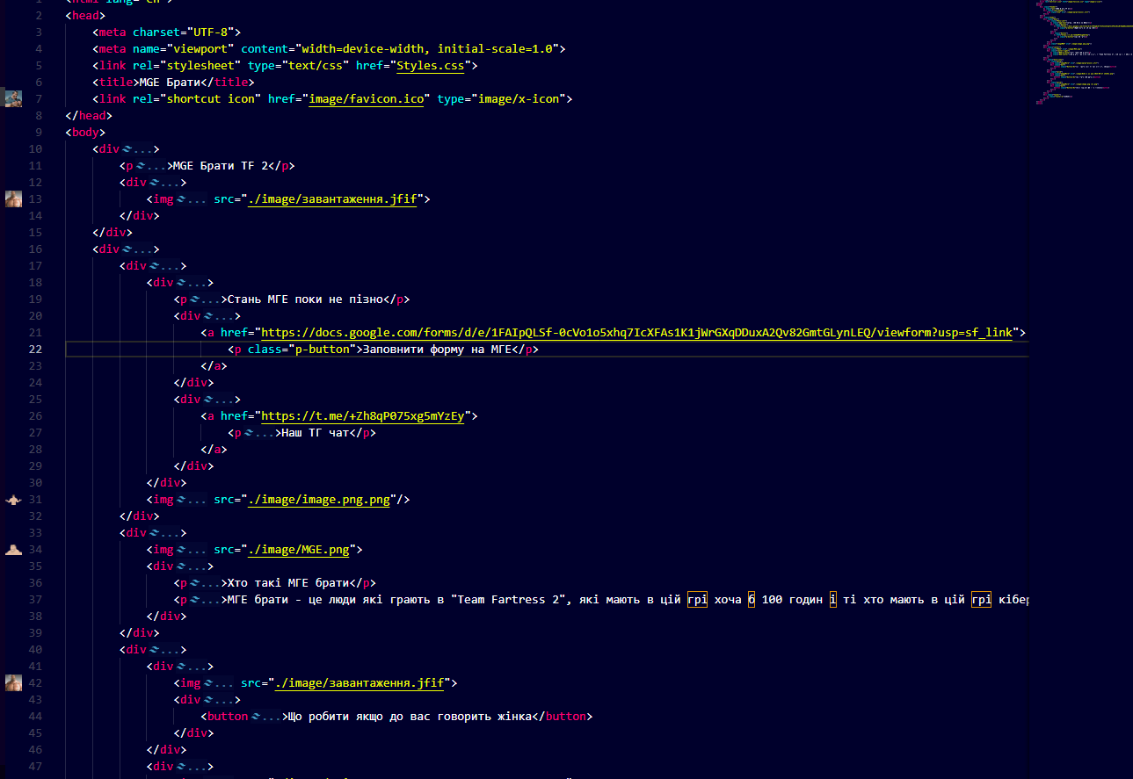

Ви можете побачити на картинці нижче використання кастомних шрифтів:  
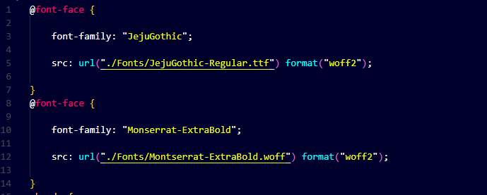

Flex-Box я використовував майже повсюди ось частина де я використав його:

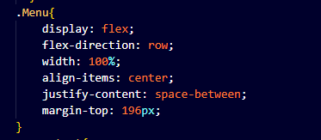  
Ще в проекті присутні градієнти можете побачити на картинці нижче: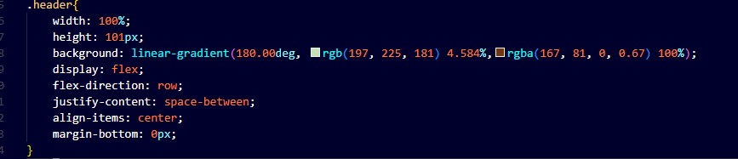

Ось загальна картина сайту

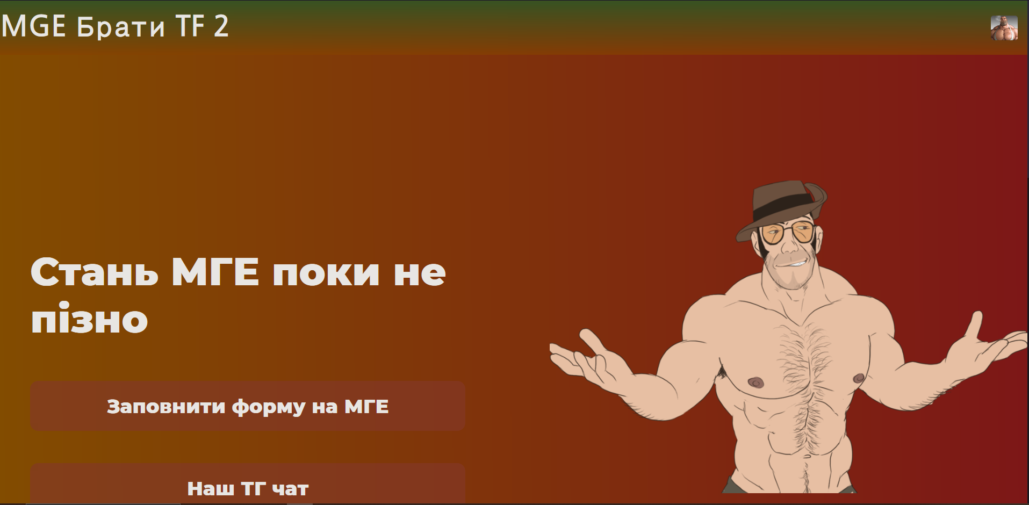

На першій картинці можна побачити використання шрифтів “JejuGothic” і “Montserrat”  
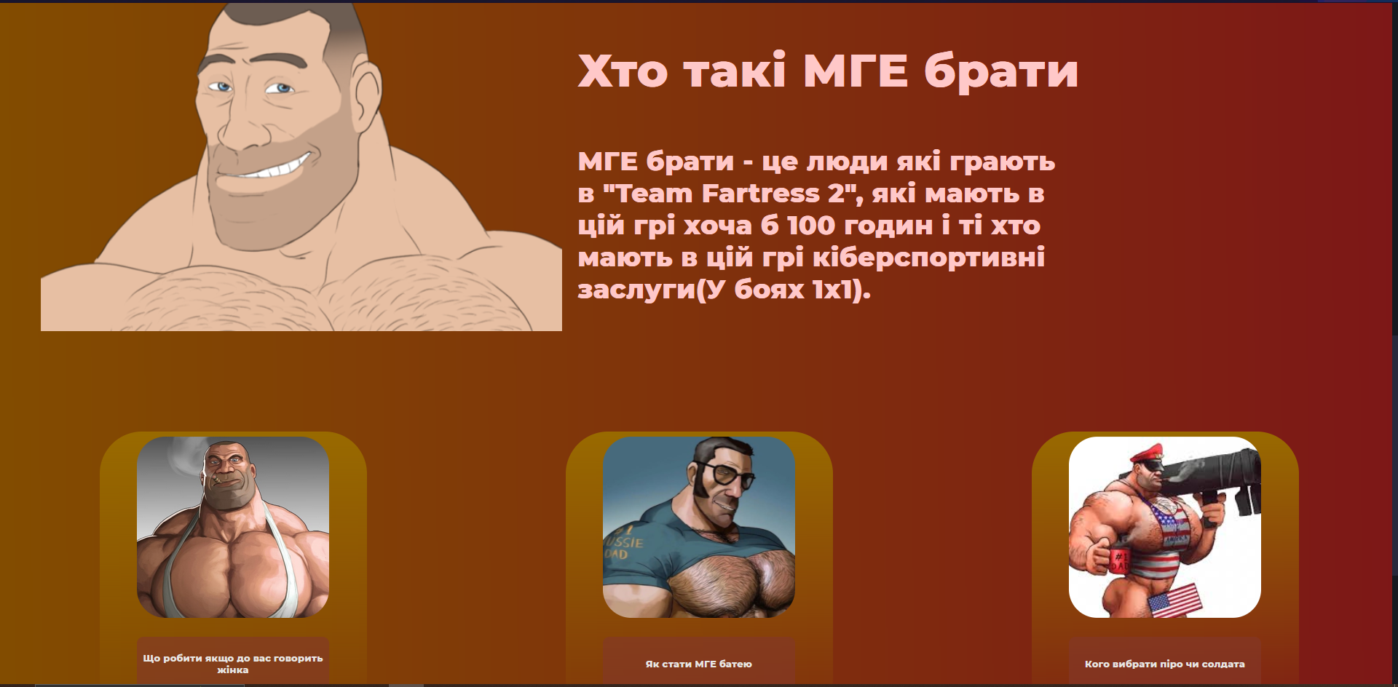  
На другій картинці можна побачити використання Flex-Box у створенні переходів на другі сторінки.